1. undersøgelse/afklarende samtale
Test og fokuspunkter
- RSS.
- 6 MWT inkl. SAT før og efter.
- TUG og/eller tandem hvis relevant.
- MRC, vurdering af åndenød i dagligdagen.
- CR-10 før/efter test.
- Screening dysfagi risikogruppe.
Tele-løsning
- Afdæk om borger kan benytte velfærdsteknologi; bruger borger smartphone/evt. ud fra ur-skivetest.
- Hvis ja, tilbydes borger Icura og opfølgende tid efter 1. us/afkl. Samtale til opstart i Icura. Gældende for både borgere der går individuelt eller på hold.
Intern henvisning
- Til Team sundhedsrehab, særligt mhp. kend-din-sygdom-KOL eller diætist ved undervægt/fejlernæring.
- Ergoterapi – dysfagi. Hvis det vurderes ved 1. us., at borger muligvis har en dysfagi-problematik, kan borger tilbydes 1. undersøgelse hos ergoterapeut. Ergoterapeut vil vurdere, om borger har behov for yderligere udredning og/eller intro til hjemmeøvelser/gode råd.
Kontroltider eller afslutning
- Borgers ønske eller ud fra vores vurdering tilbydes max. 5 kontroltider indenfor en 3 måneders periode eller afsluttes efter 1. us.
- Afslutning kan vurderingen være ud fra, om borger har opnået sit habituelle funktionsniveau og/eller i test score følgende: 6 MWT ≥ 450 m og/eller RSS ≥ 10.

Flowdiagram Lunge-rehabilitering

Individuel intervention
- Kontinuerligt og superviseret genoptræningsforløb.
- Benyt ICURA til at understøtte hjemmeøvelser/selvtræning. Alternativt udprintet hjemmeøvelser fra Exorlive.

Evt. andre relevante hold
- Evt. med/geri/ICURA, hvis borgers henvisningsdiagnose ikke påvirker borgers respiration, og derfor ikke har behov for det fokus.

Lunge-hold
Lunge-hold, 10 uger, 2 x i ugen
- RSS 0-5 stk.
- 6 MWT 0-300 m.
- Skal kunne mobilisere sig.
- Hvis borger ønsker det, kan det også her tilbydes Icura med fremmøde x 1.
Tele-Lunge, 10 uger, 1 x i ugen
- RSS ≥ 5 stk.
- 6MWT ≥ 300 m.

Afslutning ved §140
- Faglig vurdering/undersøgelse udført af (hold)terapeut om §140 borger skal afsluttes eller forlænges, ud fra en vurdering af borgers udviklingskurve og profitering af genoptræningsforløbet. Herunder om borger 1) er blevet så selvhjulpen som muligt/har opnået bedst mulige funktionsniveau, 2) har borger opnået sit SMARTe-mål, og 4) sammenligning mellem borgers start- og sluttest samt testens normværdier.
- Undersøgelsen ift. afslutning udføres ved en individuel tid evt. med inddragelse af pårørende.
- Test: RSS og 6 MWT og evt. andre relevante udførte starttest. Herunder vurdering af gangfunktion, balance og brug af ganghjælpemiddel/hjælpemidler, også ift. habituelle funktionsniveau.
- Følg op på borgers Icura-program, og om borger vil fortsætte med Icura. Alternativ opfølgning på alment hjemmetræningsprogram. Derudover drøft generel fastholdelse i fysisk aktivitet efter endt forløb på Næstved Sundhedscenter. Borger skal relevant kunne benytte lungeterapi/vejrtrækningsteknikker.
- Resultatet af undersøgelsen benyttes enten som slutnotat eller faglige argumenter til forlængelse. Norm 24 gange i alt sammenlagt for individuel og holdtræning – og ellers drøft borgers forløb med koordinator/udviklingsterapeut.

Afslutning ved §119
Sørger sundhedskonsulent for.
Kontakt visitationen: Ved afslutning og generelt undervejs i borgers genoptræningsforløb, kan det vurderes relevant at kontakte visitationen mhp. hjælpemidler eller pleje/hjælp i hjemmet.

Lunge-rehabilitering
Hvem er målgruppen
- Generelt for borgere hvor deres funktionsniveau er tydeligt præget af respiratoriske udfordringer.
- KOL eller anden lungesygdom f.eks. emfysem, kronisk bronkitis, astma, lungefibrose, pulmonal sarkoidose, storcellet lungekræft ved kun fjernelse af lungelap, lungeemboli, og relevante tilfælde af borgere med Covid-19 mv.
- Lungesygdom både § 140 og § 119.
- Borger har ofte behov for forløb hos sundhedskonsulent f.eks. lær-at-kende-din sygdom-KOL, og evt. andre indsatser fra Team sundhedsrehab (rygestop, søvn, kost mv).
- Træning med fokus på styrke,- og udholdenhedstræning og fordel i, at tp. har viden om respiratoriske udfordringer, og tp. kan gøre brug af respiratoriske øvelser og anden lungeterapi.
- Fokus på igangsættelse af fysisk aktivitet og fastholdelse efter endt forløb på SC.
Anamnese
- Afdæk borgers respiratoriske udfordringer, og om borger benytter vejrtrækningsteknikker og/eller anden form for lungeterapi.
- Afdæk borgers habituelle og nuværende funktionsniveau herunder gangfunktion og ganghjælpemiddel. Afprøve eller spørge ind til trappegang. Fokuspunktet skal være med til at igangsætte evt. yderligere hjælp fra f.eks. visitationen, så tidlig mobilisering af borger kan igangsættes. Derudover er det med til at vurdere ændringer ift. gangfunktion/ganghjælpemiddel/ andre hjælpemidler over tid.
- Opsæt SMARTe-mål for borgers genoptræningsforløb sammen med borger.
Dyspnø
Dyspnø (også kaldet åndenød) er følelsen af at være kortåndet/stakåndet. Det vil sige en - typisk ubehagelig - oplevelse af at få for lidt luft, uproportionelt med fysisk aktivitet. Det er normalt at blive forpustet, når man anstrenger sig fysisk, så der er kun tale om egentlig åndenød, hvis graden af vejrtrækningsbesværet ikke hænger sammen med graden af fysisk aktivitet.
Man skelner mellem åndenød ved fysisk anstrengelse (funktionsdyspnø), og åndenød der også er til stede i hvile (hviledsypnø). Er dét at tale nok, til at udløse åndenød, kalder man det taledyspnø.
Hjemmeøvelser
Udlevér hjemmeøvelser til borger udprintet fra Exorlive: RSS samt row og pluk æbler med theraband. Øvelserne er en del af ”Lungeprogram NY” i Exorlive. Alternativt igangsæt Icura som hjemmeøvelser eller selvtræning. Husk at det også inkluderer vejrtrækningsteknikker og anden relevant form for lungeterapi.

MRC Dyspnøskala
MRC Dyspnøskala eller Medical Research Council Dyspnoea Scale bruges til patienter, der er diagnosticeret med Kronisk Obstruktiv Lungesygdom, KOL.
Skalaen er et simpelt og standardiseret skema med fem udsagn, som patienterne svarer på. Patienterne skal vælge det udsagn, der bedst udtrykker, hvor meget aktivitet og deltagelse er påvirket på grund af åndenød. De fem udsagn dækker bredt det kan derfor være vanskeligt at registrere små ændringer i patienternes funktionsniveau.
Patienter der er diagnosticeret med KOL og vurderes til at været påvirket på niveau/score 2, 3, 4 eller 5 bør, ifølge internationale anbefalinger, tilbydes KOL-rehabilitering.
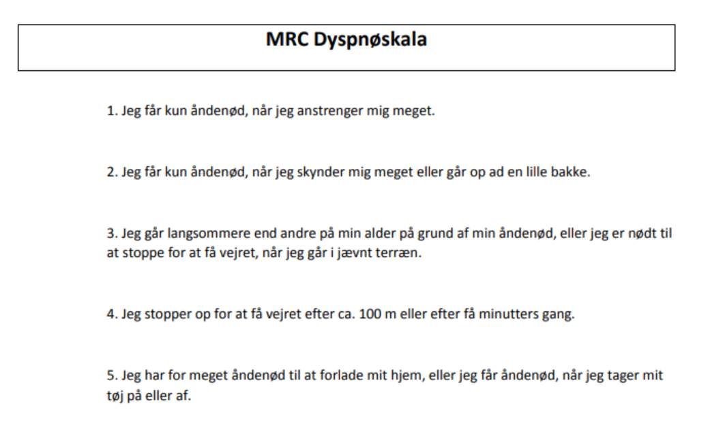
MRC dyspnøskala kun vurderes ved 1. us og ved afslutning.
Borg CR-10, Borgs dyspnøskala
Skalaen kan benyttes til at vurdere borgere dyspnø før og efter f.eks. 6 MWT ved både 1. us og sluttest.
Borg CR-10 vurderer intensiteten af en sanseoplevelse fx dyspnø, anstrengelse eller smerte ud fra sproglige udsagn, der kombineres med tal.
Orientering i testmanual er at foretrække til denne test, er ved test-station eller i mappen test på fællesdrevet.
Se skala næste side.

